Fiche sujet – candidat (1/3)
Contexte
La phase lumineuse lors de la photosynthèse assure la conversion de l’énergie solaire (photons) en une énergie chimique (ATP) nécessaire à la synthèse de matière organique. Cette conversion nécessite que l’énergie des photons soit captée par les pigments puis transférée à d’autres molécules stockant transitoirement cette énergie. Ces dernières permettront la création d‘ATP.
On cherche à déterminer si tous les pigments chlorophylliens sont capables de transférer de l’énergie vers d’autres molécules.

Consignes
Partie A : Appropriation du contexte et activité pratique (durée recommandée : 30 minutes)
La stratégie adoptée consiste à réaliser une chromatographie pour identifier les différents pigments présents dans la chlorophylle brute et observer leur fluorescence en présence ou en absence de molécules de stockage en énergie.

Appeler l’examinateur pour vérifier les résultats de la mise en œuvre du protocole.
Partie B : Présentation et interprétation des résultats, poursuite de la stratégie et conclusion (durée recommandée : 30 minutes)
Présenter et traiter les résultats obtenus, sous la forme de votre choix et les interpréter.

Répondre sur la fiche-réponse candidat, appeler l’examinateur pour vérifier votre production

Proposer une démarche complémentaire qui permettrait d’identifier les pigments capables de transférer de l’énergie vers d’autres molécules.

Appeler l’examinateur pour présenter votre proposition à l’oral et obtenir une ressource complémentaire

Conclure, à partir de l’ensemble des données, si tous les pigments chlorophylliens sont capables de transférer de l’énergie vers d’autres molécules
Fiche sujet – candidat (2/3)
Protocole
Matériel :  - feuilles fraîches ;  - bande de papier Wattman ;  - agitateur ;  - éprouvette avec solvant à chromatographie ;  - cache noir ;  - sèche-cheveux ;  - solution de chlorophylle brute ;  - réactif de stockage d’énergie ;  - tubes à hémolyse ;  - eau distillée ;  - pipettes ;  - lampe à lumière blanche ;  - fiche protocole chromatographie des pigments. | Étapes du protocole à réaliser :  - réaliser une chromatographie à l’aide de la fiche protocole :  - préparer deux tubes à hémolyse en suivant les indications du tableau :  - éclairer les tubes avec la lumière blanche puis ajouter :
   | Tube 1 | Tube 2
  Chlorophylle (mL) | 1 | 1
  Eau distillée (mL) | 1 | 0
  Molécule de stockage (mL) | 0 | 1
Sécurité (logo et signification) :  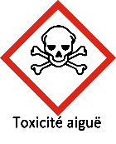 | Précautions de la manipulation :  

Fiche sujet – candidat (3/3)
Ressources
La chromatographie :
Technique de séparation des substances présentes dans un mélange ; elle utilise la migration d’un liquide (solvant) sur un support solide (papier, colonne de chromatographie...). Les constituants du mélange sont entraînés plus ou moins loin suivant leurs propriétés physico-chimiques (masse, polarité, solubilité...). Ils peuvent être le cas échéant récolté, indépendamment les uns des autres.
Transfert d’énergie dans les cellules chlorophylliennes :  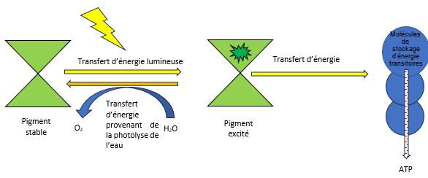 | Un pigment éclairé par un photon est excité (état énergétiquement instable). Il transfère d’énergie à la molécule de stockage.  Le retour à l’état énergétiquement stable se fait grâce à l’hydrolyse de l’eau. Elle permet au pigment de capter un nouveau photon et de recommencer le transfert.
Transfert d’énergie in vitro :  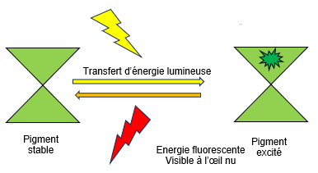 | Un pigment chlorophyllien éclairé par la lumière solaire est excité (état énergétiquement instable).  Son retour à un état énergétiquement stable s’accompagne de l’émission d’une fluorescence de couleur rouge.

